武汉大学
计算机学院实训

学习养成计划软件系统设计说明书

项目成员： 韩柯，杨俊，施恩泽，李一恒，张开宇
撰 写 人： 韩柯，杨俊，施恩泽，李一恒，张开宇 2025年 6 月 27 日
评 审 人： 年 月 日

武汉凡诺软件技术有限公司
2025年
修订记录

日期 | 修订版本 | 修改章节 | 修改描述 | 修订人

目 录
1. 简介 1
1.1 目的 1
1.2 范围 1
一、软件名称 1
二、软件功能 1
三、软件应用 1
2. 第0层设计描述 1
2.1 软件系统上下文定义 1
2.2 设计思路 1
一、设计可选方案 1
二、 设计约束 2
三、遵循标准 2
四、硬件限制 2
五、技术限制 2
六、其他 2
3. 第一层设计描述 2
3.1 系统结构 2
一、系统结构描述 2
二、业务流程说明 2
3.2 分解描述 2
一、模块1/子系统1描述 3
二、模块2/子系统2描述 3
3.3 依赖性描述 3
3.4 接口描述 3
一、模块1/子系统1的接口描述 3
二、模块2/子系统2的接口描述 3
4. 第二层设计描述 4
4.1 模块1名称 4
一、模块设计描述 4
1、类名 4
2、类名 4
二、功能实现说明 5
4.2 模块2名称 5
一、模块设计描述 5
1、类名 5
类名 5
二、功能实现说明 5
5. 数据库设计 5
5.1 实体定义 5
一、分解描述 5
二、内部依赖性描述 5
5.2 行为定义 6
一、分解描述 6
二、外部依赖性描述 6
三、内部依赖性描述 6
6. 原型或界面设计 6

关键词：
摘 要：
缩略语清单：<对本文所用缩略语进行说明。>
缩略语 | 英文全名 | 中文解释

简介

目的
这本文档旨在为《学习养成计划管理系统》的开发团队提供清晰的技术实现方案，明确系统架构、模块设计及技术选型。主要面向以下读者：
- 开发人员：指导代码实现与模块集成
- 测试人员：提供功能实现逻辑以编写测试用例
- 项目经理：评估技术可行性及开发进度
- 运维团队：了解系统部署与维护要求
通过本设计文档，确保各角色在统一技术框架下高效协作，实现需求文档中定义的所有功能目标。

范围
一、软件名称
《学习养成计划管理系统》
二、软件功能
核心功能（需实现）
  - 用户认证与权限管理（注册/登录/安全控制）
  - 学习任务全生命周期管理（增删改查+智能提醒）
  - 学习数据可视化（ECharts 图表展示完成率、进度趋势）
  - 文件管理（支持PDF/Office文件上传/预览/分类检索）
  - AI分析报告（基于任务数据生成改进建议）

三、软件应用
- 目标用户：核心目标用户为高考考生，其他目标用户包括其他学生，自学者
- 应用场景：
  - 备考期间的每日任务规划
  - 长期学习习惯培养（如语言学习）
  - 学习成果分析与策略优化

2. 第0层设计描述

2.1 软件系统上下文定义
系统概述
学习养成计划管理系统是一个基于Web的学习任务管理平台，旨在帮助学生有效管理学习任务，跟踪学习进度，并通过数据分析提供学习建议。系统采用B/S架构，支持多终端访问。
系统结构图
系统采用典型的三层架构：
- 表现层：Vue.js前端框架
- 业务逻辑层：Spring Boot后端服务
- 数据层：MySQL+Redis
系统上下文图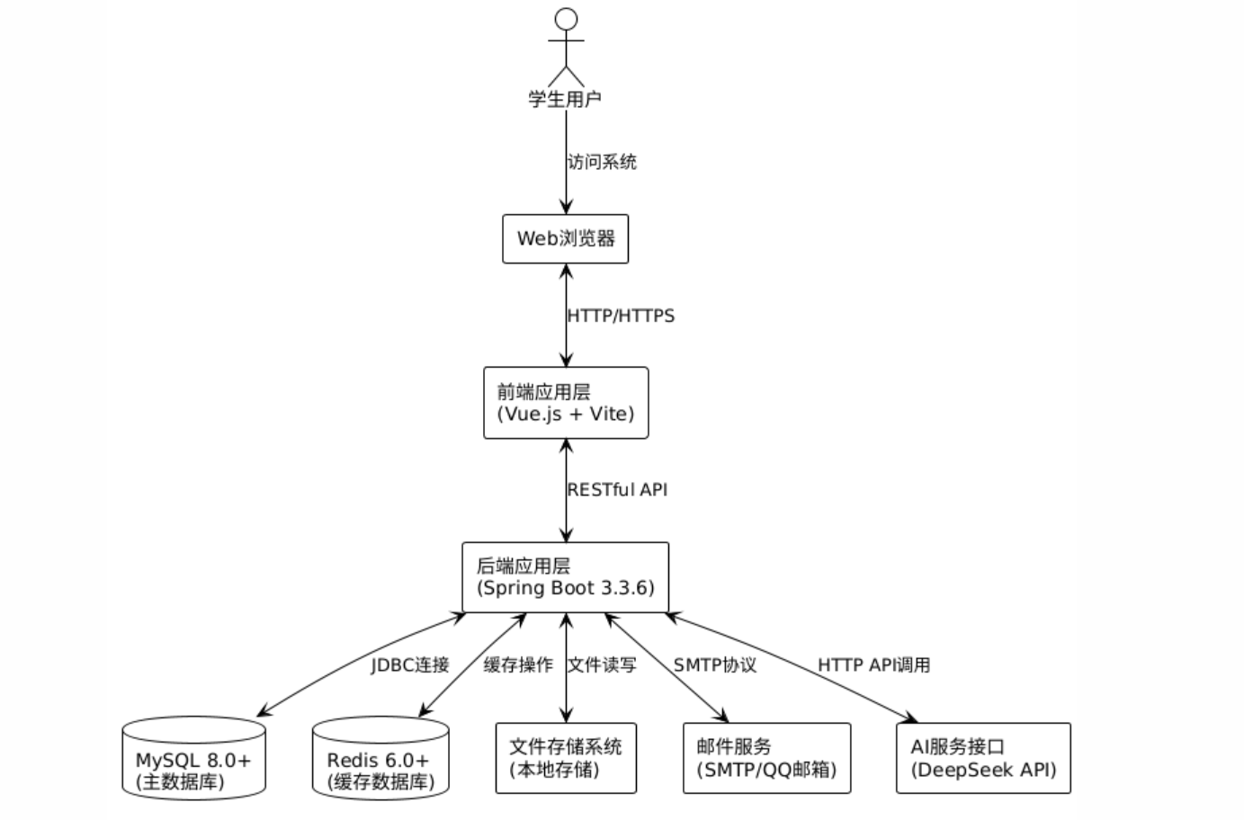
详细系统架构图
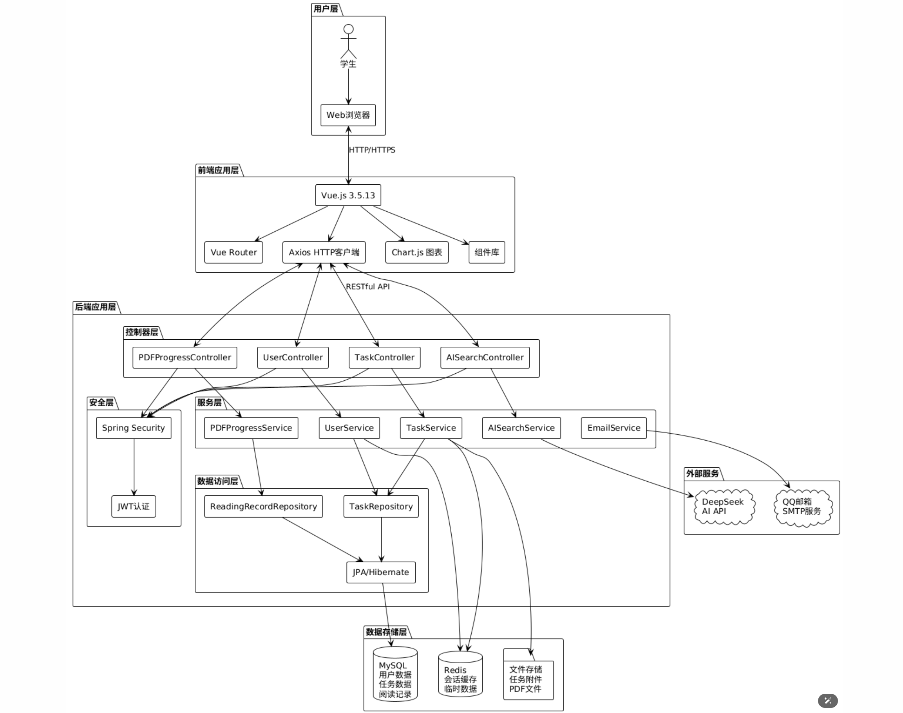
数据流图
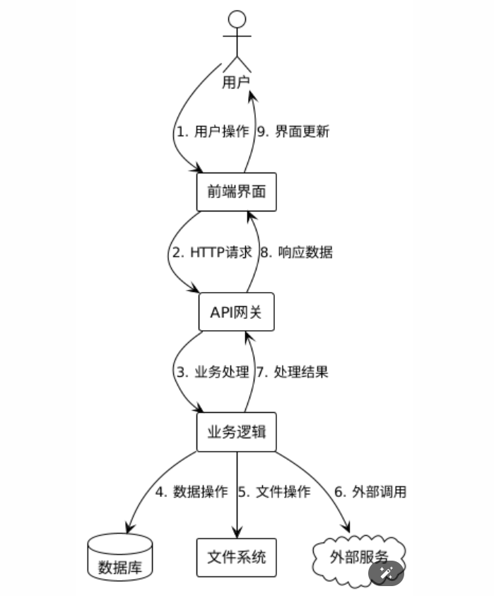
部署架构图
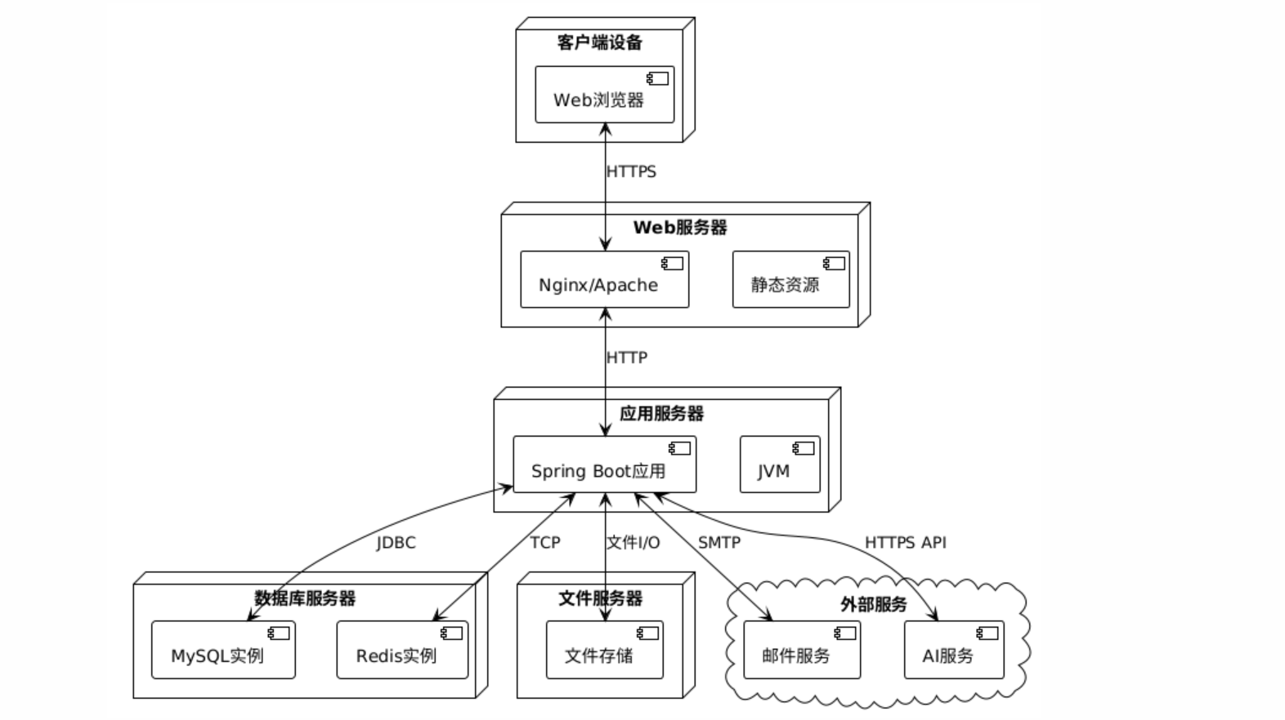

外部实体描述
- 用户（学生）
- 访问方式：Web浏览器
- 核心功能：任务管理、进度跟踪、报告查看
- 认证方式：JWT认证
- MySQL数据库
- 版本：8.0+
- 存储内容：用户数据、任务记录、学习日志
- 配置：UTF-8字符集，上海时区
- Redis缓存
- 用途：会话管理、热点数据缓存
- 版本：6.0+
- 文件存储
- 类型：本地存储
- 限制：单文件≤50MB
- 邮件服务
- 提供商：QQ邮箱SMTP
- 用途：账号验证、通知发送
- AI服务
- 提供商：DeepSeek API
- 功能：学习分析、建议生成

2.2 设计思路

一、架构方案选择
采用前后端分离的单体架构，技术栈为：
- 前端：Vue.js 3
- 后端：Spring Boot 3
- 数据库：MySQL 8
- 缓存：Redis 6

二、设计约束
- 性能要求：
- 响应时间≤3秒
- 支持100+并发用户
- 文件上传≤50MB
- 安全要求：
- 密码加密存储
- 接口JWT认证
- 防SQL注入/XSS
- 数据规范：
- UTF-8字符集
- ISO 8601时间格式
- 每日自动备份

三、遵循标准
- 开发规范：
- 阿里巴巴Java开发手册
- RESTful API设计
- Vue官方风格指南
- 数据库标准：
- 三范式设计
- 合理索引策略
- 安全标准：
- OWASP指南
- HTTPS传输

四、硬件要求
- 服务器：
- CPU：2核+
- 内存：4GB+
- 存储：50GB+
- 客户端：
- 现代浏览器
- 1024x768+分辨率

五、技术限制
- 开发环境：
- JDK 21
- Node.js 16+
- 服务限制：
- API调用频率限制
- 邮件发送限制

六、其他设计
- 可扩展性：
- 模块化设计
- API版本控制
- 可维护性：
- 完整注释
- 单元测试
- 用户体验：
- 响应式设计
- 友好提示
1.数据安全：
- 敏感数据加密
- 操作日志记录

3.第一层设计描述：

3.1 系统结构
一、系统结构描述
本系统采用三层架构设计，包含表示层、业务逻辑层和数据访问层。表示层负责向用户提供友好的交互界面；业务逻辑层实现系统的核心功能与业务规则；数据访问层则与数据库进行交互，完成数据的持久化操作。该结构依据分层设计原则，确保系统具备良好的模块化、可扩展性及可维护性，同时降低各模块之间的耦合度，便于后期功能的拓展与优化 。
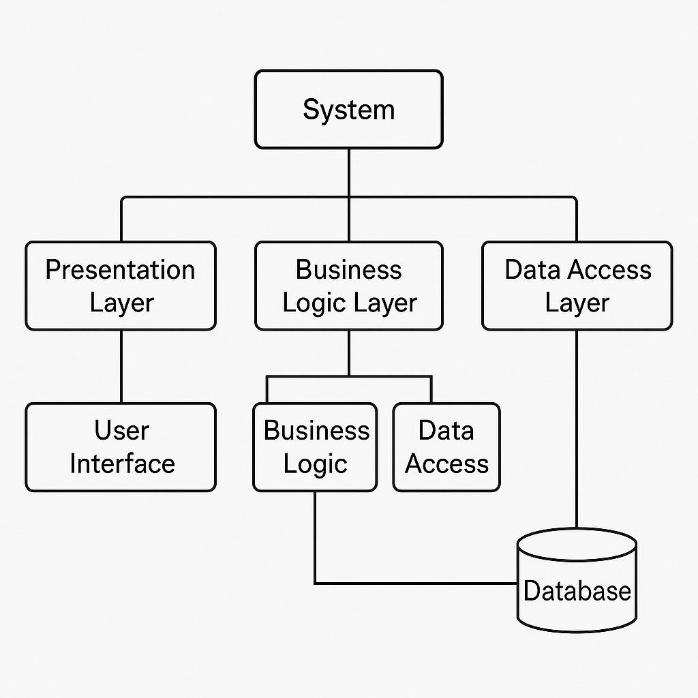
二、业务流程说明
本节描述系统架构中各模块或分析类在运行时的动态交互过程，用以说明系统在典型用例场景下如何完成业务逻辑和功能的实现。通过对动态交互的描述，可以帮助开发人员、测试人员理解系统行为，确保后续实现符合需求。
本系统以用例模型中最具代表性的“用户提交数据并保存到数据库”用例为例，演示业务流程的交互情况。
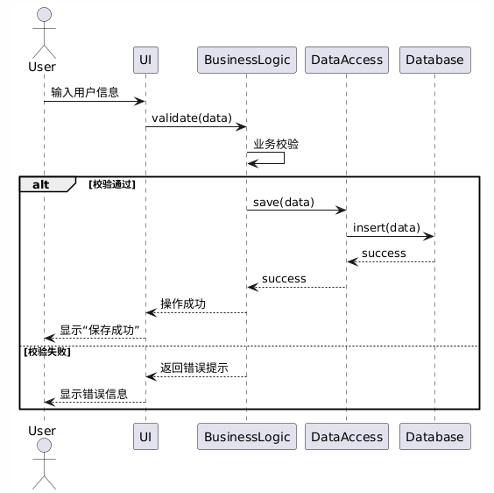

3.2 分解描述
一、模块1/子系统1描述
1. Overview简介
用户管理子系统负责系统中所有与用户账户相关的操作，包括用户注册、登录、角色授权、信息更新以及账户状态管理等功能。该子系统是系统安全和用户个性化体验的核心支撑模块。
2. Functions功能列表
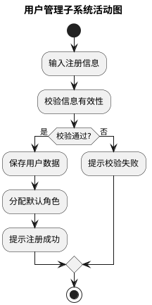
- 模块2/子系统2描述
1. Overview简介
数据管理子系统负责系统中所有与数据的持久化、查询、更新和删除操作的管理工作，包含与数据库的交互以及对数据一致性、事务的控制。它是支撑系统核心业务逻辑顺利落地的重要支柱。
2.Functions功能列表
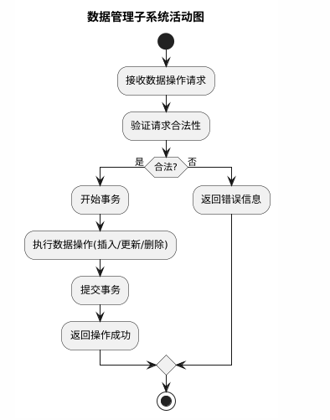

3.3 依赖性描述

3.3.1 模块间依赖关系 统计分析模块依赖关系
依赖模块：任务管理模块、用户管理模块
依赖原因：需要获取用户的任务数据进行统计分析
依赖接口：TaskService.getTasksByUser(), UserService.getUserInfo()
依赖数据：Task实体数据、User实体数据 AI评估模块依赖关系
依赖模块：统计分析模块、外部AI服务
依赖原因：基于统计数据生成AI分析报告
依赖接口：TaskStatisticsService.getStatistics(), 通义千问API
依赖数据：统计分析结果、AI模型响应数据 报告生成模块依赖关系
依赖模块：统计分析模块、AI评估模块、文件存储模块
依赖原因：整合统计数据和AI分析生成完整报告
依赖接口：AIAssessmentService.generateAnalysis(), FileStorageService.saveFile()
依赖数据：图表数据、AI分析文本、PDF文件 数据可视化模块依赖关系
依赖模块：统计分析模块、前端Chart.js库
依赖原因：将统计数据转换为图表展示
依赖接口：ChartDataService.getChartData()
依赖数据：格式化的图表数据JSON

3.3.2 外部系统依赖 AI服务依赖
服务提供商：阿里云通义千问
依赖类型：HTTP API调用
依赖级别：强依赖（核心功能）
故障处理：提供降级方案，使用本地规则生成基础分析 数据库依赖
数据库类型：MySQL 8.0+
依赖表：task, user, task_statistics, learning_report
依赖级别：强依赖（数据存储）
故障处理：数据库连接池重试机制 缓存依赖
缓存系统：Redis
依赖级别：弱依赖（性能优化）
故障处理：缓存失效时直接查询数据库

3.4 接口描述

3.4.1 模块1/子系统1的接口描述（统计分析模块）

3.4.1.1 TaskStatisticsService接口
接口名称：getCompletionRateStatistics
功能描述：获取用户任务完成率统计数据
输入参数：
userId (Long): 用户ID
startDate (LocalDate): 统计开始日期
endDate (LocalDate): 统计结束日期
返回值：Map<String, Object>
异常处理：用户不存在时抛出UserNotFoundException

接口名称：getSubjectAnalysis
功能描述 ：获取各学科学习情况分析
输入参数 ：userId (Long): 用户ID
返回值：List<Map<String, Object>>
异常处理：数据查询失败时抛出DataAccessException

接口名称：getTimeDistributionData
功能描述：获取学习时间分布数据
输入参数：
userId (Long): 用户ID
startDate (LocalDate): 开始日期
endDate (LocalDate): 结束日期
返回值：Map<String, Object>
异常处理：日期范围无效时抛出IllegalArgumentException

3.4.1.2 ChartDataService接口
接口名称：generateRadarChartData
功能描述：生成学科能力雷达图数据
输入参数：userId (Long): 用户ID
返回值：Map<String, Object> (Chart.js格式)
异常处理：数据不足时返回空图表结构

接口名称：generateBarChartData
功能描述：生成时间趋势柱状图数据
输入参数：
userId (Long): 用户ID
startDate (LocalDate): 开始日期
endDate (LocalDate): 结束日期
返回值：Map<String, Object> (Chart.js格式)
异常处理：时间范围过大时进行数据聚合

3.4.2 模块2/子系统2的接口描述（AI评估模块）

3.4.2.1 AIAssessmentService接口
接口名称：generateLearningAnalysis
功能描述：基于学习数据生成AI分析报告
输入参数：
userId (Long): 用户ID
startDate (LocalDate): 分析开始日期
endDate (LocalDate): 分析结束日期
返回值：String (HTML格式的分析报告)
异常处理：AI服务不可用时返回基础分析模板
接口名称：generatePersonalizedSuggestions
功能描述：生成个性化学习建议
输入参数：userId (Long): 用户ID
返回值：List
异常处理：用户数据不足时提供通用建议

接口名称：analyzeStudyPattern
功能描述：分析用户学习模式和习惯
输入参数：userId (Long): 用户ID
返回值：Map<String, Object>
异常处理：分析失败时返回默认模式

3.4.2.2 ReportGenerationService接口
接口名称：generateWeeklyReport
功能描述：生成周度学习报告
输入参数：
userId (Long): 用户ID
weekStartDate (LocalDate): 周开始日期
返回值：LearningReport对象
异常处理：报告生成失败时记录错误日志

接口名称：generateMonthlyReport
功能描述：生成月度学习报告
输入参数：
userId (Long): 用户ID
month (YearMonth): 月份
返回值 ：LearningReport对象
异常处理 ：数据不足时生成简化报告

接口名称：exportReportToPDF
功能描述：将报告导出为PDF文件
输入参数：reportId (Long): 报告ID
返回值：String (PDF文件路径)
异常处理：PDF生成失败时抛出ReportGenerationException

3.4.3 REST API接口描述 统计分析API
GET /api/statistics/overview
功能 ：获取学习概览统计
参数 ：userId, startDate, endDate
响应 ：200 OK + 统计数据JSON
错误码 ：400 (参数错误), 404 (用户不存在)
GET /api/statistics/charts/{chartType}
功能 ：获取指定类型图表数据
参数 ：chartType (radar/bar/pie), userId, dateRange
响应 ：200 OK + Chart.js格式数据
错误码 ：400 (图表类型不支持), 500 (数据查询失败) AI评估API

POST /api/ai/generate-analysis
功能 ：生成AI学习分析
请求体 ：{userId, startDate, endDate}
响应 ：200 OK + {analysis, generatedAt}
错误码 ：500 (AI服务不可用), 429 (请求频率限制)

GET /api/ai/suggestions/{userId}
功能 ：获取个性化建议
响应 ：200 OK + {suggestions: []}
错误码 ：404 (用户不存在) 报告管理API

POST /api/reports/generate
功能 ：生成学习报告
请求体 ：{userId, reportType, dateRange}
响应 ：201 Created + 报告对象
错误码 ：400 (参数错误), 500 (生成失败)

GET /api/reports/{reportId}/download
功能 ：下载PDF报告
响应 ：200 OK + PDF文件流
错误码 ：404 (报告不存在), 403 (无权限)

3.4.4 接口调用时序
1. 统计分析流程：
前端调用 /api/statistics/overview 获取概览数据
调用 /api/statistics/charts/radar 获取雷达图数据
调用 /api/statistics/charts/bar 获取柱状图数据
2. AI分析流程：
前端调用 /api/ai/generate-analysis 触发AI分析
后端调用 TaskStatisticsService.getCompletionRateStatistics()
后端调用通义千问API进行分析
返回格式化的分析结果
3. 报告生成流程：
前端调用 /api/reports/generate 请求生成报告
后端整合统计数据和AI分析
生成PDF文件并返回下载链接

3.4.5 接口安全性
身份认证：所有接口需要JWT token验证
权限控制：用户只能访问自己的数据
频率限制：AI接口限制每用户每小时10次调用
数据脱敏：发送给AI的数据移除敏感信息错误处理：统一的异常处理和错误码规范

4.第二层设计描述：

4.1 用户管理模块
一、模块设计描述
1、UserController类
（1）标识
LearningPlan_UserManagement_UserController
（2）简介
用户控制器类，负责处理用户相关的HTTP请求，包括注册、登录、密码重置、邮箱验证等功能。（3）类定义（Optional）
@RestController
@RequestMapping("/api/user")
public class UserController {
private final UserService userService;
private final VerificationCodeService verificationCodeService;
// 用户注册
public Result<String> register(@Valid @RequestBody RegisterRequest registerRequest)
// 用户登录
public Result<LoginResponse> login(@Valid @RequestBody LoginRequest loginRequest)
// 发送验证码
public Result<String> sendVerificationCode(@RequestParam String email)
// 密码重置
public Result<String> resetPassword(@RequestParam String token, @RequestParam String newPassword)
}
2、UserService接口
（1）标识
LearningPlan_UserManagement_UserService
- 简介
用户服务接口，定义用户管理的核心业务逻辑方法。
- 类定义（Optional）
public interface UserService {
LoginResponse login(LoginRequest loginRequest);
void register(RegisterRequest registerRequest);
LoginResponse refreshToken(String refreshToken);
User findByUsername(String username);
User findByEmail(String email);
void sendPasswordResetEmail(String email);
void resetPassword(String token, String newPassword);
boolean validatePasswordResetToken(String token);
}
二、功能实现说明
1.用户注册登录流程：
·用户提交注册信息 → UserController接收请求
· UserController调用UserService进行业务处理
· UserService验证用户信息并保存到数据库
·登录时生成JWT令牌返回给客户端
· 后续请求通过JwtAuthenticationFilter进行令牌验证

4.2 任务管理模块
一、模块设计描述
1、TaskController类
（1）标识 LearningPlan_TaskManagement_TaskController
- 简介 任务控制器类，处理任务相关的HTTP请求，提供RESTful API接口。
2、TaskService类
（1）标识 LearningPlan_TaskManagement_TaskService
（2）简介 任务服务类，实现任务的CRUD操作和业务逻辑处理。
- 类定义
@Service
public class TaskService {
@Autowired
private TaskRepository taskRepository;

public Task save(Task task);
public List<Task> getAll();
public Task findById(Long id);
public void deleteById(Long id);
}
3、Task实体类
（1）标识 LearningPlan_TaskManagement_Task
（2）简介 任务实体类，包含任务的所有属性信息，如名称、学科、内容、时间、进度、文件等。
二、功能实现说明
任务管理流程采用标准的MVC架构：
1. 前端发送任务操作请求 → TaskController
2. TaskController调用TaskService处理业务逻辑
3. TaskService通过TaskRepository操作数据库
4. 返回处理结果给前端进行界面更新

4.3 文件管理模块
一、模块设计描述
文件管理模块负责处理学习资料的上传、下载、存储和管理功能。
1、FileController类
（1）标识 LearningPlan_FileManagement_FileController
（2）简介 文件控制器类，处理文件上传、下载、删除等操作。

- 类定义
@RestController
@RequestMapping("/api/files")
public class FileController {
private final FileStorageService fileStorageService;
// 文件上传
public FileUploadResponse uploadFile(@RequestParam("file") MultipartFile file,
@RequestParam("subject") String subject,
@RequestParam("type") String type);
// 获取文件列表
public List<FileUploadResponse> getFiles();
// 删除文件
public void deleteFile(@PathVariable String fileName);
// 下载文件
public ResponseEntity<byte[]> downloadFile(@PathVariable String fileName);
}
2、FileStorageService接口
（1）标识 LearningPlan_FileManagement_FileStorageService

（2）简介 文件存储服务接口，定义文件操作的核心方法。

二、功能实现说明
文件管理采用本地存储方案，支持多种文件类型的上传和管理。

4.4 AI搜索分析模块
一、模块设计描述 1、AISearchController类
（1）标识 LearningPlan_AISearch_AISearchController
（2）简介 AI搜索控制器，提供学习资源智能搜索功能。
（3）类定义
@RestController
@RequestMapping("/api/ai-search")
public class AISearchController {
private final AISearchService aiSearchService;

@GetMapping
public List<AIResourceResponse> searchResources(@RequestParam String query);
}
2、AISearchService接口
（1）标识 LearningPlan_AISearch_AISearchService

（2）简介 AI搜索服务接口，集成第三方AI服务提供智能搜索功能。

二、功能实现说明
AI搜索模块通过集成外部AI服务，为用户提供个性化的学习资源推荐。

4.5 系统配置模块
一、模块设计描述
系统配置模块包含各种配置类，负责系统的安全、跨域、数据库连接等配置。
主要配置类：
- SecurityConfig : Spring Security安全配置
- CorsConfig : 跨域请求配置
- JwtAuthenticationFilter : JWT认证过滤器
- SwaggerConfig : API文档配置
- MyBatisConfig : MyBatis数据库配置

5.数据库设计

5.1 实体定义

一、分解描述
设计思路
1. 用户中心化设计：所有文件数据与用户表(user)关联，确保数据所有权清晰
2. 主从表结构：文件基本信息(file)与元数据(file_metadata)分离，满足第三范式要求
3. 可扩展性：通过tags字段和元数据表支持未来扩展
4. 性能考虑：高频查询字段建立索引，大文本字段单独存储
数据表定义
1. user表
字段名 | 类型 | 空 | 键 | 默认 | 说明 | 存储要求
id | BIGINT | N | PK | AUTO_INCREMENT | 用户ID | 8字节
username | VARCHAR(50) | N | UK | - | 登录账号 | 按实际长度
password | VARCHAR(255) | N | - | - | BCrypt加密密码 | 固定255
email | VARCHAR(255) | N | UK | - | 绑定邮箱 | 按实际长度
is_active | BOOLEAN | N | - | TRUE | 激活状态 | 1字节
created_at | DATETIME | N | - | CURRENT_TIMESTAMP | 注册时间 | 8字节
updated_at | DATETIME | N | - | CURRENT_TIMESTAMP | 更新时间 | 8字节
2. file表（新增）
字段名 | 类型 | 空 | 键 | 默认 | 说明 | 存储要求
id | BIGINT | N | PK | AUTO_INCREMENT | 文件ID | 8字节
user_id | BIGINT | N | FK | - | 所属用户 | 8字节
file_name | VARCHAR(255) | N | - | - | 原始文件名 | 按实际长度
storage_name | VARCHAR(255) | N | UK | - | 存储文件名 | 固定36+扩展名
file_path | VARCHAR(500) | N | - | - | 存储路径 | 按实际长度
file_size | BIGINT | N | - | - | 字节数 | 8字节
file_type | VARCHAR(50) | N | - | - | 文件扩展名 | 按实际长度
upload_time | DATETIME | N | - | CURRENT_TIMESTAMP | 上传时间 | 8字节
download_count | INT | N | - | 0 | 下载次数 | 4字节
3. file_metadata表（新增）
字段名 | 类型 | 空 | 键 | 默认 | 说明 | 存储要求
id | BIGINT | N | PK | AUTO_INCREMENT | 元数据ID | 8字节
file_id | BIGINT | N | FK | - | 关联文件ID | 8字节
subject | VARCHAR(50) | N | - | - | 学科分类 | 按实际长度
content_type | VARCHAR(50) | N | - | - | 内容类型 | 按实际长度
description | TEXT | Y | - | NULL | 详细描述 | 动态分配
tags | VARCHAR(255) | Y | - | NULL | 标签组 | 按实际长度
静态数据初始配置
-- 学科分类枚举值
INSERT INTO enum_subject (code, name) VALUES
('chinese','语文'), ('math','数学'), ('english','英语'),
('physics','物理'), ('chemistry','化学'), ('biology','生物');
-- 内容类型枚举值
INSERT INTO enum_content_type (code, name) VALUES
('textbook','教材'), ('notes','笔记'), ('exam','真题'),
('exercise','习题'), ('ppt','课件');

二、内部依赖性描述
E-R图
erDiagram
USER ||--o{ FILE : "1:N"
FILE ||--o| FILE_METADATA : "1:1"
USER {
BIGINT id PK
VARCHAR(50) username UK
VARCHAR(255) password
VARCHAR(255) email UK
BOOLEAN is_active
DATETIME created_at
DATETIME updated_at
}
FILE {
BIGINT id PK
BIGINT user_id FK
VARCHAR(255) file_name
VARCHAR(255) storage_name UK
VARCHAR(500) file_path
BIGINT file_size
VARCHAR(50) file_type
DATETIME upload_time
INT download_count
}
FILE_METADATA {
BIGINT id PK
BIGINT file_id FK
VARCHAR(50) subject
VARCHAR(50) content_type
TEXT description
VARCHAR(255) tags
}
性能与完整性要求
1. 关联查询：文件列表需频繁联查user和file_metadata表，需确保：
- 为file.user_id建立索引
- file_metadata.file_id与file.id建立外键关系
2. 存储空间：
- 预估单文件元数据约1KB
- 百万级文件需预留1GB存储空间
3. 事务要求：
- 文件上传需原子性操作（文件存储+DB记录）
- 使用Spring的@Transactional注解保证

5.2 行为定义

一、分解描述
存储过程分类
文件操作类
| 名称 | 功能 | 参数 | 返回值 | 事务 |
|-----------------|---------------|---------------------|-------------|------|
| sp_file_upload | 文件上传记录 | IN: user_id, file_info | 文件ID | 是 |
| sp_file_download| 下载计数更新 | IN: file_id | 下载URL | 否 |
| sp_file_delete | 级联删除文件 | IN: file_id | 影响行数 | 是 |
统计查询类
| 名称 | 功能 | 参数 | 返回集 | 缓存 |
|-----------------------|-------------|-----------|----------|------|
| sp_file_list_by_user | 用户文件列表 | IN: user_id | 文件详情 | 否 |
| sp_file_type_stats | 类型统计 | IN: user_id | 分类统计 | 是 |
| sp_file_download_top | 下载排行 | IN: limit | 热门文件 | 是 |
触发器设计
1. **file_after_insert**：
- 作用：自动初始化元数据记录
- 事件：AFTER INSERT ON file
- 逻辑：`INSERT INTO file_metadata(file_id) VALUES(NEW.id)`
2. **file_before_delete**：
- 作用：级联删除物理文件
- 事件：BEFORE DELETE ON file
- 逻辑：调用Java服务删除磁盘文件

二、外部依赖性描述
1. **与用户系统的依赖**：
- 必须通过user.id验证文件所有权
- 用户停用(is_active=false)时禁止上传
2. **与存储服务的依赖**：
- 文件实际存储路径由配置项`file.upload-dir`决定
- 需要磁盘空间监控接口

三、内部依赖性描述
| 存储过程 | 依赖表 | 依赖其他SP |
|--------------------|--------------|------------|
| sp_file_upload | file, file_metadata | - |
| sp_file_list_by_user | file, file_metadata, user | sp_file_type_stats |
| sp_file_delete | file, file_metadata | 文件系统操作 |
**关键依赖路径**：
文件上传流程：
Controller → sp_file_upload → file表插入 → 触发器 → file_metadata表初始化
**事务要求**：
```java
// 示例Spring事务管理
@Transactional
public File uploadFile(...) {
// 1. 保存文件到磁盘
// 2. 调用sp_file_upload
// 3. 更新用户存储配额
}

6原型或界面设计

6.1 登录界面设计
界面描述 ：

- 简洁的登录表单，包含用户名和密码输入框
- 登录按钮具有加载状态提示
- 错误信息显示区域
- 响应式设计，适配不同屏幕尺寸
技术实现 ：使用Vue 3 Composition API，结合Axios进行HTTP请求处理。

6.2 任务管理界面设计
界面描述 ：

- 任务列表表格显示，包含任务名称、学科、内容、时间、进度等信息
- 进度条可视化显示任务完成度
- 添加任务按钮和模态框
- 每行任务提供编辑和删除操作按钮
- 文件附件显示和下载功能
技术实现 ：

- 使用Vue 3组件化开发
- 表格数据动态绑定
- 模态框组件用于任务编辑
- Font Awesome图标库提供图标支持

6.3 AI分析界面设计
界面描述 ：

- 雷达图显示各学科完成度分析
- 柱状图展示每日学习进度
- AI生成的分析报告文本区域
- 学习建议和改进方案展示
- PDF导出功能
技术实现 ：

- Chart.js图表库进行数据可视化
- jsPDF和html2canvas实现PDF导出
- Vue-chartjs组件封装图表功能

6.4 文件管理界面设计
界面描述 ：

- 文件上传拖拽区域
- 文件列表展示，支持预览和下载
- 文件分类和搜索功能
- 批量操作支持

6.5 响应式设计特点
- 移动端适配 ：所有界面支持移动设备访问
- 主题一致性 ：统一的色彩方案和设计风格
- 用户体验 ：加载状态、错误提示、操作反馈等细节优化
- 无障碍设计 ：支持键盘导航和屏幕阅读器

6.6 技术架构
前端技术栈 ：

- Vue 3 + Composition API
- Vue Router 4 路由管理
- Vuex/Pinia 状态管理
- Axios HTTP客户端
- Chart.js 数据可视化
- Element Plus UI组件库
后端技术栈 ：

- Spring Boot 3.x
- Spring Security 安全框架
- Spring Data JPA 数据访问
- MyBatis-Plus ORM框架
- JWT 令牌认证
- Swagger API文档

